ПРЕСС-РЕЛИЗ

Росреестр: в 10 раз снижена госпошлина за регистрацию недвижимости в нежилых зданиях

С 31 августа 2023 года изменился размер госпошлины за государственную регистрацию доли в праве общей собственности на общее недвижимое имущество в нежилом здании, сооружении. Сейчас госпошлина за данное регистрационное действие составляет 200 рублей.
«Ранее госпошлина в размере 200 рублей распространялась на доли в праве общей собственности на общее недвижимое имущество только в многоквартирном доме, - отмечает заместитель руководителя Управления Росреестра по Пермскому краю Светлана Ильиных. - Теперь за 200 рублей можно зарегистрировать долю в праве общей собственности на общее недвижимое имущество в любом нежилом здании или сооружении».
Это могут быть торговые центры, административные здания, офисные, складские помещения, рестораны, кафе и т.д. До внесения изменений в Налоговый кодекс размер госпошлины за регистрацию доли в праве общей собственности на общее недвижимое имущество в данных зданиях составлял 2000 рублей.

Об Управлении Росреестра по Пермскому краю
Управление Федеральной службы государственной регистрации, кадастра и картографии (Росреестр) по Пермскому краю осуществляет функции по государственному кадастровому учету и государственной регистрации прав на недвижимое имущество и сделок с ним, государственного мониторинга земель, государственному надзору в области геодезии, картографии и земельному надзору, надзору за деятельностью саморегулируемых организаций кадастровых инженеров и арбитражных управляющих. Руководитель Управления Росреестра по Пермскому краю – Лариса Аржевитина.
Контакты для СМИ
Пресс-служба Управления Федеральной службы
государственной регистрации, кадастра и картографии (Росреестр) по Пермскому краю

+7 (342) 205-95-58 (доб. 3214, 3216, 3219)
614990, г. Пермь, ул. Ленина, д. 66/2
press@r59.rosreestr.ru
http://rosreestr.gov.ru/

ВКонтакте:  https://vk.com/rosreestr_59 | Телеграм:  https://t.me/rosreestr_59
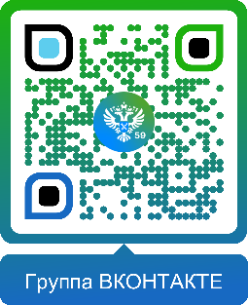

Одноклассники:  https://ok.ru/rosreestr59 | Рутуб:  https://rutube.ru/channel/30420290
